18.4 焦耳定律

电流的热效应

定义
电流通过导体时电能转化为 内 能，这种现象叫做电流的热效应。
    - 下面的器材中，不是利用电流热效应来工作的是
- 用电烙铁在葫芦上作画 | - 用电斗衣服
- 用电热刀裁剪塑料绳带 | - 用电吹风吹去暖气片上难以够着的灰尘
    - 下列用电器中属于电热器的有
- 电视机 | - 洗衣机 | - 电饭锅 | - 电冰箱

演示——探究电流通过导体产生的热量与电阻和电流的关系

转换法
把电阻产生热量的多少转换为 U形管中液面高度的变化 。

控制变量法

两个透明容器中密封着 等量 、 等温 的空气。

在探究电流通过导体产生的热量与电阻大小的关系时，将两个阻值不同的电阻 串 联到电路中，控制经过两个电阻的 电流 和 通电时间 相同。

在探究电流通过导体产生热的多少与电流大小的关系时，将两个阻值相同的电阻一个接到 干 路上，一个接到 支 路上，控制两个电阻的 阻值 和 通电时间 相同。
    - 小明利用图所示的实验装置探究“导体产生的热量与电阻大小的关系”。甲、乙两瓶中装有质量与初温都相同的煤油，甲瓶中铜丝的电阻比乙瓶中镍铬合金丝的电阻小。
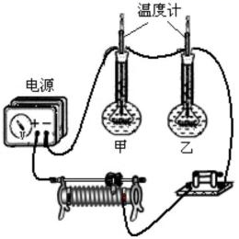
      - 实验中煤油吸热的多少是通过 温度计示数 来反映的（选填“温度计示数”或“加热时间”）；
      - 为了在较短的时间内达到明显的实验效果，小明选用煤油而不用水做实验，是因为煤油的比热容 小于 水的比热容。（选填“大于”或“小于”)；
      - 通电一定时间后，乙瓶中的温度计示数升高的快，由此得出的实验结论是 在电流和通电时间相同时，导体的电阻越大，产生的热量越多 ；
      - 该实验中用到的研究物理问题的法是 控制变量法和转换法 。
    - 物理兴趣小组的同学正在进行“探究电流通过导体产生的热量与什么因素有关”的实验。他们将一段电阻丝装在透明、密闭的容器中，橡胶管将密闭容器和装有红色液体的U形玻璃管相连，如图所示。请你回答下列问题：
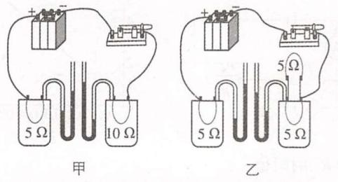
      - 在实验中，密闭容器内的空气质量应该 相等 （填“相等”或“不相等”），观察U形玻璃管中液面高度差的目的是 比较甲、乙容器中空气温度的变化 。
      - 如图甲所示，密闭容器内的电阻分别为5Ω和10Ω，实验探究的是电流通过导体产生的热量与 电阻 的关系，根据本次实验现象可得到的实验结论是 在电流和通电时间一定的情况下，导体的电阻越大，产生的热量越多 。如图乙所示，密闭容器内的电阻均为5Ω，另有一个5Ω电阻在容器外部，与其中一个容器内的电阻并联，实验探究的是电流通过导体产生的热量与 电流 的关系，根据本次实验现象可得到的实验结论是 在电阻和通电时间一定的情况下，通过导体的电流越大，导体产生的热量越多 。
    - 某学习小组在老师的指导下，探究电流通过导体时产生热量的多少跟什么因素有关，他们用的实验器材如图所示，两个透明容器中密封着等量空气，U形管中液面最初相平，两个密闭容器中都有一段电阻丝。
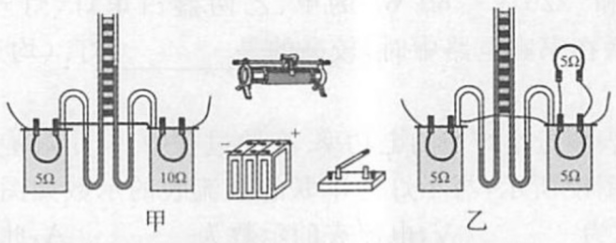
      - 请你用笔画线代替导线，把图甲两个容器的电阻丝接到电路中。
      - 实验中通过观察液面高度的变化来比较电流通过导体产生热量的多少，这种方法叫 转换法 。
      - 接好电路，闭合开关，通电一段时间后， 右 (选填“左”或“右”)侧U形管中液面高度变化大，此实验现象表明，在电流和通电时间均相同的情况下， 电阻 越大，所产生的热量越多。
      - 让两个密闭容器中的电阻一样大，在其中一个容器的外部将一个相同阻值的电阻和这个容器内的电阻并联(图乙)。移走图甲中的电阻，换接图乙中的电阻到电路中，重新做这个实验.此时通过两容器中电阻的电流不同，在通电时间相同的情况下，观察U形管中液面高度变化，由此得到的结论是 在电阻和通电时间一定的情况下，通过导体的电流越大，导体产生的热量越多 。
      - 如果热量用Q表示，电流用I表示，电阻用R表示，时间用t表示，则Q= I²Rt 。

焦耳定律

内容
电流通过导体产生的热量跟 电流的二次方 成正比，跟导体的 电阻 成正比，跟 通电时间 成正比。

公式
Q=I²Rt
字母 | 表示的物理量 | 单位
Q | 热量 | 焦耳（J）
I | 电流 | 安培（A）
R | 电阻 | 欧姆（Ω）
t | 时间 | 秒（s）
    - 李师傅帮助学校设计了一台电保温箱，保温箱电阻丝的阻值是40Ω，当电阻丝通过5A电流时，30s内产生的热量是 30000 J。
    - 一根阻值为50的电阻丝，通电100s，通过的电流为0.1A，则电流通过电阻丝产生的热量为 50 J。
    - 某导体电阻为10Ω，通电5min产生的热量是1200J，当通过该导体的电流增大为原来的2倍时，在相等时间内产生的热量是 4800 J。
    - 科技小组的同学用一段阻值为110Ω的电阻丝，制作了一个电烙铁。当把它接在220V的电源上时，通过它的电流是多少？它发热的功率是多大？通电1 min产生的热量是多少？

    - 下面是某资料中的一段内容截图，请你在小组合作学习中,为小组其他同学解释资料中所提出的问题。
电流的热效应
在研究电流的热效应时,有个问题值得我们思考：电炉丝通过导线接到电路里,电炉丝和导线通过的电流相同。为什么电炉丝热的发红,而导线却几乎不发热?
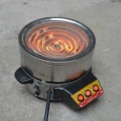

电热的利用和防止
生活中和许多产业中都要用到电热。家里的 电热水器 、 电饭锅 、 电熨斗 ，养鸡场的电热孵化器，都是利用电热的例子。
但是，很多情况下我们并不希望用电器的温度过高。电视机的后盖有很多孔，就是为了通风散热，使用时一定要把防尘的布罩拿开。电脑运行时温度会升高，需要用微型风扇及时散热。过多的电热如果不能及时散失，会产生许多安全隐患。
    - 下列例子中，能防止电热危害的是
- 供取暖用的电褥子 | - 高空飞行员所穿衣服里的电热保温装置
- 收音机、电视机的机壳上有许多小孔 | - 孵化家禽的电热孵卵机
    - 下列现象或装置，利用了电流热效应的是
①电视机后盖有许多小孔②电动机外壳上装散热片③长期不用的电视机隔段时间通电一次④白炽灯⑤电脑机箱里装有小风扇⑥电暖手宝
- ①②⑥ | - ①②⑤ | - ③④⑥ | - ②③⑥
    - （多选）下列情况中属于防止电热危害的是
        - 电视机背后有许多小孔
        - 家用电器长时间停用，隔一段时间应通电一次
        - 家庭电路一般安装自动保护装置，当电流过大时，自动切断电源
        - 大型爆破工程中，用电热装置引爆炸药
    - 如图所示是电热驱蚊器，它是利用电流的 热效应 工作的。从能量转化的角度分析，电热驱蚊器是把电能转化为 内 能。
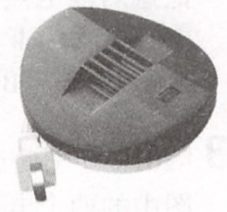
    - 电流通过电动机产生的热量是有害的，因此要在电动机外壳上设计 散热 装置。家用电器若长时间停用，应隔一段时间通电一次，这样做对保养电器有好处，其中的道理是 利用电流产生的热来驱潮 。
    - D
    - C
    - 温度计示数、小于、在电流和通电时间相同时，导体的电阻越大，产生的热量越多、控制变量法和转换法
    - 相等、比较甲、乙容器中空气温度的变化、电阻、在电流和通电时间一定的情况下，导体的电阻越大，产生的热量越多、电流、在电阻和通电时间一定的情况下，通过导体的电流越大，导体产生的热量越多
    - 转换法、右、电阻、在电阻和通电时间一定的情况下，通过导体的电流越大，导体产生的热量越多、I²Rt
    - 30000
    - 50
    - 4800
    - 2A、26400J
    - 略
    - C
    - C
    - 热效应、内
    - 散热、利用电流产生的热来驱潮

